塑胶跑道做法及技术要求

一、 工程做法描述
400 米环形塑胶跑道运动场。 运动场内突沿半径为 36 米，共 8 条跑道， 环形跑道内设置 100m×65m天然草足球场，南北半圆内设置铅球区、跳远区、标枪区、铁饼链球区、三级跳远区、跳高区、泵房、水池等配套设施。具体做法如下：
1．跑道做法：挖土方、平整夯实— 300mm厚碎石垫层— 150mm厚， 6％水泥石粉稳定层— 50mm厚，粗粒沥青砼层— 40mm厚，细粒沥青砼层— 30mm厚， 13mm厚混合型塑胶跑道；
2．足球场：挖土方、平整夯实—盲沟、喷淋— 250mm厚，碎石垫层— 50mm厚， 将原土挖出过筛后铺 150mm种植兰引三号天然草；
3．器械区：挖土方、平整夯实— 200mm厚碎石垫层— 100mm水泥砼层— 20mm
水泥砂浆抹面— 25mm厚塑胶安全地垫。
4. 篮球场铺地胶，做法：原水泥基础处理， 铺 10mm厚 6%水泥石粉稳定层，沥青油喷洒。 40mm厚粗沥青混凝土层， 20mm厚细沥青混凝土层。 5mm厚纯 PU塑胶面层. 安装篮球场灯光。

二、技术要求

（一）、塑胶面层技术指标
1.耐久性
塑胶面层必须在相当一段时间内保持它们的特性，在需要大修前至少维持
8～10 年，当然，面层的寿命与使用的程度和使用的水平有关。
2.有效性
要使在该面层上运动时的运动员感到舒适与安全， 最基本的要求， 要符合《国际田径协会联合会田径场地设施标准手册》中的相关规定。
3.测试：田径场在正式运作前必须经过实验室的实验测试，其目的是确信各种原材料相互兼容性组合；确信这种装置在大部分正常气候条件下能成功地安装；确信表面具有满意的耐久性；确信表面的特性能使田径运动员满意；确信原材料的成分、组合、安装方法、长期使用不对环境造成污染。
4.表面平坦

在任何位置和方向上，每 4 米丈量距离不能超过 6 毫米的起伏，每 1 米丈量
距离不能超过 3 毫米的起伏，而在不规则的一步丈量距离内不能超过 1 毫米的起伏。
5.表面厚度
  - 塑胶面层的表面， 由于磨损和风化会变薄， 所以在跑道竣工时， 表面平均厚度应该至少达到 12mm，绝对不允许出现薄于 10mm 的地方，厚度在 10mm 和 10.5mm 之间的表面不能超过整个表面的 5%，需要特别加厚区（撑竿跳高， 标枪，三级跳远和跳高）不在上述范围之内，大型比赛时，表面的任何一处
厚度都不得低于 10mm。
  - 厚度的测试程序： 用标准化探测器进行测量， 无论在跑道何处， 测出表面厚度不够就要从表面中抽取一个小圆块（通常直径在 10mm 至 25mm 之间） 进行厚度检测，无论小圆块从何处取出，都要马上用液体的聚氨酯或去水硅
酮橡胶进行修复。
6.缓冲性能
面层表面的缓冲性能与坚硬的基础材料 （混凝土）相比，温度在 10～40℃时， 面层表面应在基础材料的 35%～50%之间。如果测量时温度超过这一范围， 则根据标准表面正常的状态下绘制的力量 —温度曲线，对测得的数据应该允 许进行一些必要的修改。
缓冲性能（ %）=（1-Fs/Fc）× 100
这里： Fs=在塑胶表面上的测试读数
Fc=在混凝土上测试的读数
7.垂直变形
在温度为 10～ 40℃之间时，面层表面的垂直变形应该在 0.6～ 1.8mm 之间。在测量时，如果跑道表面的温度超出这个范围，那么得到的结果可能是由于
温度原因，可以参照标准的温度 —垂直变形曲线进行必要的修正。因为在起跳区和助跑道的尽头，一般表面较厚，所以所测得的数据可能会超出上述范 围。
8.摩擦力
面层表面在潮湿无气孔时， 任何地方的摩擦系数不得低于 0.5。注意这个数值相当于 TRRL 机器上的刻度读数 47。
滑动摩擦系数按下面公式进行计算：
E=0.30×D/V
这里： D=相应的摩擦阻力（牛顿米） V= 正常动力
9.拉伸性能
无孔的面层表面最低的拉伸力是 0.5MPa，有孔的面层表面是 0.4MPa，所有的塑胶表面在断裂处，最少拉伸性是 40%。
10.颜色
当使用 Merhuen 颜色手册进行评估时，面层表面的颜色必须统一，并肯与手册中某一特定的颜色一致，如果场地表面被设计成多种颜色，那么每一种颜色都必须与手册中某一颜色一致。
方法：对于不同颜色的位置，在颜色手册中应有明确的评价。如果场地的各个部分同样的颜色区别起来有困难，则应在手册中注明。对于位置的评价，

在场地的图纸中记录下来的位置和测量，也要评价。
11.排水
当水完全淹没场地后， 允许经过 20 分钟的排水要求没有一处面层表面残留水的深度超过面层的表面厚度。
- 验收
场地没有气泡，裂缝，分层等现象。
方法：对塑胶表面进行彻底的检查，并在图纸上标出这些不完善处，拍成照片，用图示说明这些测试报告。
（二）、胶的技术指标
  - 田径跑道按照《国际田径协会联合会田径场地设施标准手册》 （ 2003）的要求和中国 GB/T14833-93 塑胶跑道标准施工及验收， 一般标准 400 米塑胶田径场须满足省级中学生运动会田径比赛的要求。

  - 工程质量须符合 GB/T14833-93 塑胶跑道的标准。

  - 由于目前环保问题要求越来越严，因此在工程中使用的塑胶材料必须使用 环保材料， 该材料必须具备符合环境管理体系 ISO14001 对环境和人的健康无害的产品，且要有相应检测资质单位提供的检测报告。

4.施工质量符合现行的《国家施工验收技术规范》和《建筑安装工程检验评定标准（ GB/T14838-93）》，并通过体育场地设施建设相关行政主管部门的验收。

- 塑胶跑道、田赛区塑胶坡度、厚度、平整度、边缘粘接、色泽、标准线、点位标志等项的技术指标必须符合 GB/T14838-93R 的要求及设计要求。

- 塑胶跑道面层施工技术指标应符合国际标准和国内有关标准。

- 塑胶跑道面层施工应符合国家体育总局《 400 米竞赛用田径跑道塑胶面层质量检验评定标准》中规定的标准要求，并通过体育设施建设使用行政主 管部门的检测验收。

- 塑胶跑道其各项物理机械性能指标完全符合国际业余田径联合会规定的

序号 | 测试项目 | 质量指标
1 | 拉伸强度 ，MPa | ≥0.7
2 | 扯断伸长率，％ | ≥90%
3 | 回弹值，％ | ≥20%
4 | 硬度（邵氏 A），度 | 45～60 度
5 | 压缩复原率，％ | ≥95%
6 | 阻燃性，级 | 一级

（三）、沥青基础的技术指标
指标。塑胶跑道的材料质量符合国家技术监督局发布的
GB/T14833-93《塑
胶跑道》规定的标准要求。各项技术指标如下：
1.面层沥青基础的设计原则：应根据使用要求及气候，水文，土质等自然条件， 密切结合当地实践经验，参照公路沥青面层进行综合设计。
2.面层沥青基础的设计应当按照“三级公路的荷载使用条件，二级公路的沥青面层构造，高速一级公路的密实度和平整度，塑胶面层的坡度和高程”的原则进行实施。
3.符合《田径场地设施标准手册》中的有关要求：田径场地面层沥青基础下面 层最少不能少于 150mm 厚，这也就意味着在基础地下水位低，土质均匀， 承载能力良好的条件下，跑道基础 220mm～250mm 厚就可以满足场地的建造要求了。
4.符合《沥青路面道路结构设计指南》 1994 年第 4 版中的原则和要求。
5.符合《公路沥青路面施工技术规范》 JTJ032-94。
6.符合《沥青路面施工及验收规范》 GB50092-96。
7.符合《公路沥青路面设计规范》 JTJ014-97 总则的要求。
（四）、沥青混凝土的技术指标

1．沥青混凝土层表面平整度 2 米直尺检测误差不大于± 4mm，标高误差不大于± 3mm，实测合格率应达到 85%以上。

2．沥青混凝土层各部位的纵横向倾斜坡度，跑道长度，弯道半径，各点位线的实际尺寸，应与塑胶跑道面层的技术指标要求相一致。

3． 沥青混凝土层的密实度应达到 95％以上，干容量达到 2.35g/cm 以上。
3

4．沥青混凝土层表面外观应达到：表面整洁，粘结牢固，无碾压车轮印，

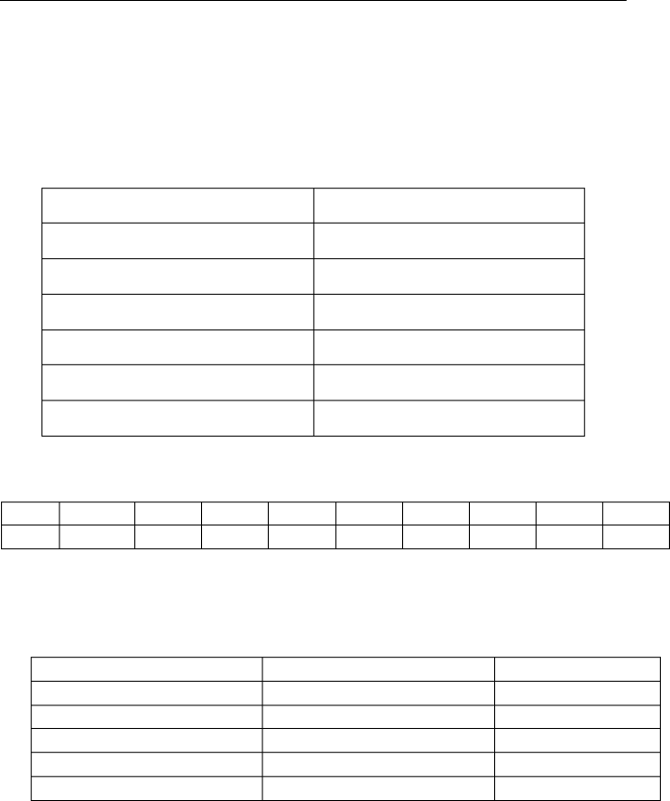
无裂缝、油庖、油污。 5．沥青混凝土最大骨料粒径根据当地粒料情况 , 采用 AC－10。丁型沥青混凝土其热拌沥青混合料马歇尔试验技术指标：
测试项目 质量指标
击实次数 两面各 75 次
稳定度 >7.5KN
流值 20～40（ 0.1mm）
空间率 3～6％
沥青饱和度 70～85％
残流稳定度 >75％

6． 沥青混合料级配（圆孔筛）

20 | 15 | 10 | 5 | 2.5 | 1.2 | 0.6 | 0.3 | 0.15 | 0.074
100 | 95-100 | 70-88 | 48-68 | 36-53 | 24-41 | 18-30 | 12-22 | 8-16 | 4-8

7． 基础表面应保证无阻水现象。

8．沥青检验标准：

测试项目 | 质量指标 | 试验方法
针入度(25 ℃ )1/10mm | 60～ 80 | GB/T4509
沥青软化点（环球法） | 44～54℃ | GB/T4507
延度 （ 25℃， 5cm/min） | 75cm | GB/T4508
腊含量 | ≤3% | SH/T0424
密度（ 25℃） | 3  g/cm | GB/T8928

9．沥青混凝土热稳定系数： Kt=R20/R50≤3.5 。体胀率：＜ 1%。
吸水率： 6～10%。

保养期：室外气温 25℃以上 24 天。

室外气温 15℃～ 25℃之间 30 天。

室外气温 150C以下 60 天。
（以挥发沥青中的挥发物组份）
10．沥青材质：选用改性沥青，应符合中华人民共和国行业标准
TJ-032-94 《公路
沥青路面施工技术规范》对高速或一级公路沥青的要求，其沥青物理性能指
标要达到如下要求：
测试项目
针入度 （ 25℃ 100g 55 ）软化点 （环球法）
延伸度 （ 25℃ 5cm/ 秒）
溶解度 （三氯乙烯）
蒸发损失试验
（ 163℃ 5h ）
针入度
闪点（ COC）
质量指标
90～120
42～45℃ 不小于 90cm 不少于 99％
质量损失不大于 1%
不大于 65%
不小于 230℃

（五）、跑道基础层技术要求
跑道基础层的防裂要求较高，不能因气候、环境条件而造成沥青混凝土出现裂缝，并影响到塑胶面层。沥青混凝土主要是为塑胶层提供一个平整、坚实的垫层，并在沥青混凝土压实后而塑胶层铺筑前，防止雨水下渗到下面结构层，以免日后水气上升积聚在塑胶层与砂粒式沥青混凝土之间，导致塑胶层隆起、剥离。

塑胶跑道基础结构层施工应达到以下技术规范的要求 :

1．《公路沥青路面施工技术规范》 JTJ032-94 ；

2．《沥青路面施工及验收规范》 GB 50092-96；

3．《建筑机械使用安全技术规范》 JGJ33-86；

4．《施工现场临时用电安全技术规范》 JGJ46-88；

5．国家颁布的有关施工验收规范、操作规程、标准图及质量检验评定标准。

